Tillsynsbegäran – information om höga naturvärden i avverkningsanmälan A 32222-2026 i Mora kommun
Denna tillsynsbegäran behandlar höga naturvärden i avverkningsanmälan A 32222-2026 i Mora kommun som inkom 2026-08-03 och omfattar 3,9 ha.
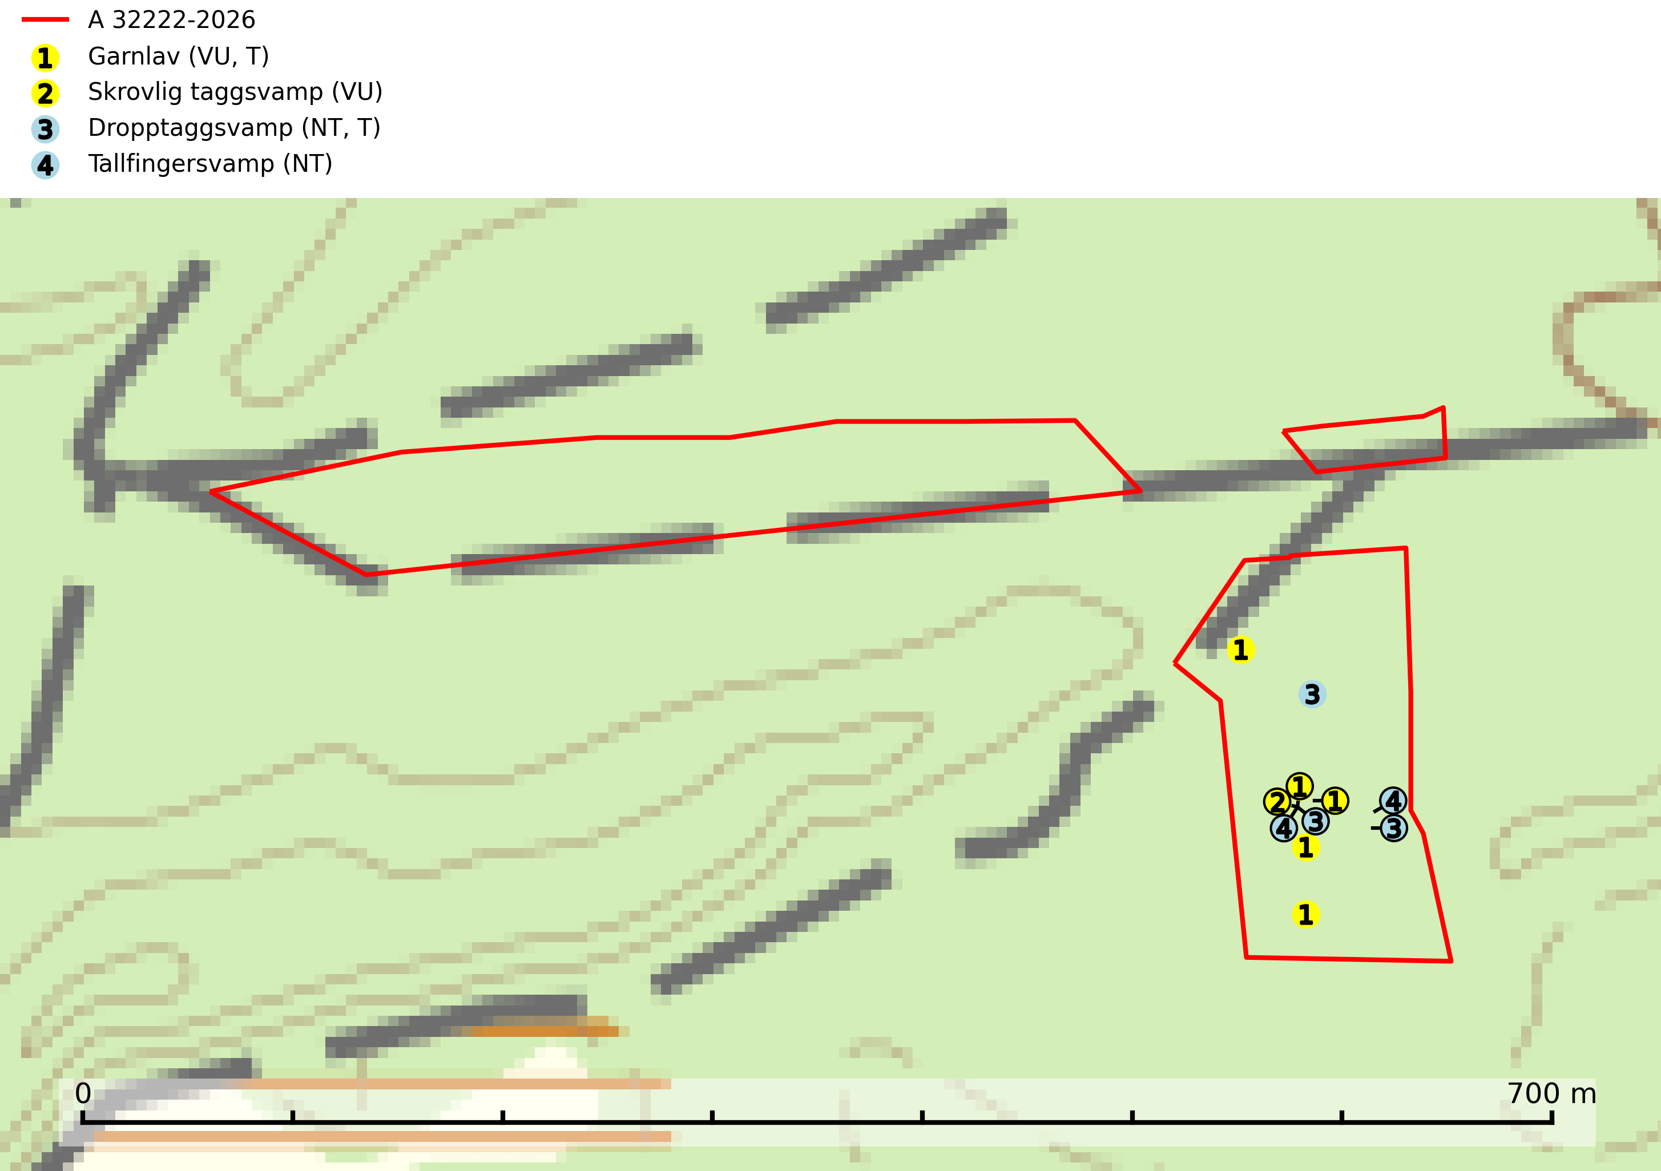
Figur 1. Fyndplatser för naturvårdsarter i avverkningsanmälan. Markörer utan svart kant är placerade på fyndplatsen. Markörer med svart kant är placerade vid sidan av fyndplatsen och har ett svart streck som visar fyndplatsens exakta position. Kartans mittpunktskoordinat är N 6772991, E 470463 i SWEREF 99 TM.
I avverkningsanmälan finns fynd av 4 naturvårdsarter, varav 4 är rödlistade och 2 är typiska (T): garnlav (VU, T), skrovlig taggsvamp (VU), dropptaggsvamp (NT, T) och tallfingersvamp (NT). Se Figur 1.

Tillsynsbegäran
Vi begär härmed att Skogsstyrelsen fattar beslut enligt miljöbalken som säkerställer att skogens höga naturvärden bevaras samt att EU-lagstiftning efterlevs och att artskyddsbrott förhindras.
Vi önskar även ta del av de ställningstaganden och beslut som myndigheten meddelar till följd av aktuell avverkningsanmälan och föreningens inlaga (se 34 § förvaltningslagen).

Naturvårdsarter och fridlysta arter
Nedan följer beskrivningar av de naturvårdsarter och fridlysta arter som har sina livsmiljöer och växtplatser i den avverkningsanmälda skogen. De påträffade naturvårdsarterna är ett tydligt kvitto på att det rör sig om en skog med höga naturvärden.
Garnlav (VU) är en utpräglad barrskogsart som ibland kan drapera träden i norrländska grannaturskogar med hög luftfuktighet. Den förekommer även i talldominerade bestånd där den, förutom i trädens grenverk, påträffas hängande över ojämnheter i tallbarken. Arten har minskat starkt i södra och mellersta Sverige och den minskar även i sitt nordliga utbredningsområde. Minskningstakten uppgår till 30 (20–50) % inom 50 år och överstiger gränsvärdet för Sårbar (VU). Orsaken till tillbakagången beror främst på slutavverkningar av naturskogsartade skogar. Bestånd med riklig förekomst bör regelmässigt sparas, vilket även gynnar flera andra sällsynta och rödlistade arter. Garnlav är värdväxt för den mycket sällsynta och akut hotade fjärilen barrskogslavfly (CR) som hör hemma i boreala barrskogar med riklig förekomst av värdväxten. Tidigare kunde arten konstateras årligen på flera platser vid Dala-Floda i Dalarna innan lokalerna kalavverkades. Senaste fyndet i landet av barrskogslavfly är från år 2000 då den påträffades vid Högberget i Sollefteå kommun. Garnlav är typisk art för 9010 Taiga och 9070 Trädklädd betesmark (SLU Artdatabanken, 2026).
Skrovlig taggsvamp (VU) bildar mykorrhiza med tall i äldre tallskog, framför allt på tallhed. Den växer huvudsakligen i äldre barrskog som hotas av slutavverkning. Genom att äldre barrskogar och naturskogar blir allt sällsyntare, missgynnas arten av skogsbruk. Arten ingår i ett åtgärdsprogram för hotade arter (ÅGP) och en långsiktig tillgång till svampens värdträd behöver säkras genom att växtplatserna undantas från avverkning. Skrovlig taggsvamp är globalt rödlistad som nära hotad (NT) vilket innebär att Sverige har ett internationellt ansvar för arten (IUCN, 2025; SLU Artdatabanken, 2026; Nitare, 2006).
Dropptaggsvamp (NT) bildar mykorrhiza med tall, främst i barrskog med trädkontinuitet, i magra, torra och ljusöppna lavtallskogar och i barrblandskogar med friskmossor och lingon i fältskiktet. Den totala populationen i landet har minskat och bedöms fortsätta minska till följd av slutavverkningar av tallskog. Det är högst oklart om arten långsiktigt kan etablera och reproducera sig i skogsbestånd som brukas med trakthyggesmetoder, markberedning, gödsling eller föryngring med förädlat plantmaterial. Uppfyller kriterierna för att bli rödlistad på grund av ny kunskap som visar att en större andel av populationen än tidigare bedömt är knuten till kontinuitetsbarrskog. Minskningstakten för den svenska populationen bedöms vara nära gränsvärdet för Sårbar (VU). Dropptaggsvamp är typisk art för 9010 Taiga (SLU Artdatabanken, 2026).
Tallfingersvamp (NT) bildar mykorrhiza med tall och gran i äldre barrskog, framför allt sandtallskog men även i annan näringsfattig barrskog, huvudsakligen i äldre kontinuitetsskog. Den totala populationen i landet har minskat och bedöms fortsätta minska till följd av avverkning av barrskogar med trädkontinuitet. Minskningstakten för den svenska populationen bedöms vara nära gränsvärdet för Sårbar (VU). Slutavverkning, gödsling eller exploatering måste undvikas (SLU Artdatabanken, 2026).

